Veš kaj o ribniški himni?
- PREBERI.
Le to je zložil in menda tudi zapel pred 170 – leti rojeni Janez Podboj. Bil je pisatelj, kaplan in župnik. Sestavil je igro Dijak-prosjak, v Slovenskih večernicah 44 (1890) objavil življenjepis svojega očeta »Oče Cene, vzor dobrega gospodarja in možaka poštenjaka«, materi v spomin pa izdal knjižico »Cenetova mati«
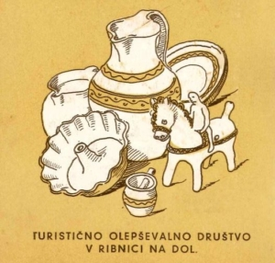
Vre, vre, vre mi smo pa Ribnčanje! – zloženka, zadnja stran Turistično olepševalno društvo Ribnica na Dol.
Podboj je bil daleč naokrog znan kot vesel in duhovit družabnik. Malo tega je imel v krvi, pa še pristen Ribničan je bil. Zato je tudi nastala ribniška himna, ki sodi med šaljive in zabavljive pesmi. Ribniško himno Urban iz Ribnice najdemo v različnih izpeljankah, odvisno od kraja ali pokrajine, kjer se je prepevala.
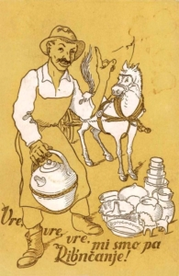  Vre, vre, vre mi smo pa Ribnćanje! – zloženka, Ribnška himna, Pajsm od ta lončienga basa | 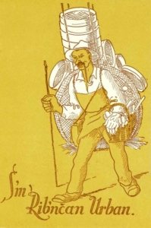  Sm Ribnčan Urban, zloženka – Urban iz Ribnice | 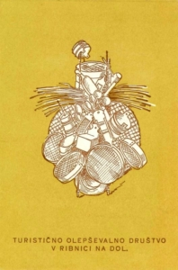  Sm Ribnčan Urban, zloženka – zadnja stran, Turistično olepševalno društvo Ribnica na Dol.
Ribn’ška himna – S’m Ribn’čan Urban
S’m Ribn’čan Urban,
po cajl’m svajt’ znan;
j’st brihtne s’m glavé,
pa žlice imám nové.S’m rieku: kjer je veselica,
b’ se prodala kova žlica;
s’m s’mkaj se podal,
de bi jih kaj prodal.
J’st hval’t se ne smajm,
le tülku vam povajm,
de take ruobe naj,
ne ljat? ne drgej.
De bom pa j’st Urban
P’r vas še bolj poznan,
le-tú vam zdaj povajm,
k’ naj znanu vs’m ljudajm.
J’st dajlam žlice vsake suorte,
kar si jih ranku zmis’lt muorte,
ribežne in škatl’ce
pa tüd kühav’nce.
J’st dajlam škafe in rešiéta,
rajte, briente, vs’ga šienta,
s’m mojst’r j’st od žlic,
čebru, k’blu, k’blic.
Poslüšájte vsi narpraj,
kar se vam zdaj povaj
od žličnega gradu,
k’ je tam p’r sklajdn’ku.
Koku je lajpa ta posuoda,
kjer se spravlja süha ruoba;
le-tú je tist’ grad,
k’ hran’ muj zaklad.Kok žalost’n ta svajt
je bil zarajs poprajd,
k’ naj tac’h blu ljudi.
de b’ žlice dajlali.S’ skorjami so žüpo jejl’,
sklajde na kolajna dejl’,
tu rajs naj bještru blu,
od ujst je kapalu.
Prebrisani možje
od Sviétga Primože
se zmisl’jo narpraj,
kar se vam zdaj povaj:
Od šruoc’h ujst so miero vziéli,
so žlice dajlat’ začiéli,
so sturli ruobe tié
za cajle deželié.
Zdej so šl’ po svájt
pozimi in polájt,
pa ne samu možjé –
kar lajze inu grié.
Križem svajt so se podali,
süho ruobo ponüjali;
vsa majsta in vasi
so z žlicam’ obšli.
Vsak muore b’t učan
predájat ruobo sam;
če muodru govorí,
s’ že kaj prdobí.
Kislu mlajku s’ zgovarja,
v torbo krüha, v mošno dnarja.
Ku ruobo vso predá, na,
naj dnarja naj blaga.

- VEČKRAT POSLUŠAJ PRIMER IN SE NAUČI PESEM: VRE, VRE, VRE MI SMO RIBNČANJE. Poje se v narečju

Povezava: https://www.youtube.com/watch?v=4T6DHcTm9Rs
Besedilo si lahko prepišeš in potem zraven posnetka prepevaš. Samo tale deleček:
Vre! Vre! Vre! Mi smo Ribnčanje!
Po svejt okule furamo
in lonce tam ponujamo,
po kolkr muč dragu.
Lončarji nejsmo žleht ldje,
prou dobru imamo srcje,
jezičke pa dowgje.
Vre! Vre! Vre! Mi smo Ribnčanje!

Če kdo norčuje se iz nas in vpraša,
stric, po čjem je bas?
Je hitro unkaj špas,
je hitro unkaj špas,
je hitro unkaj špas!

